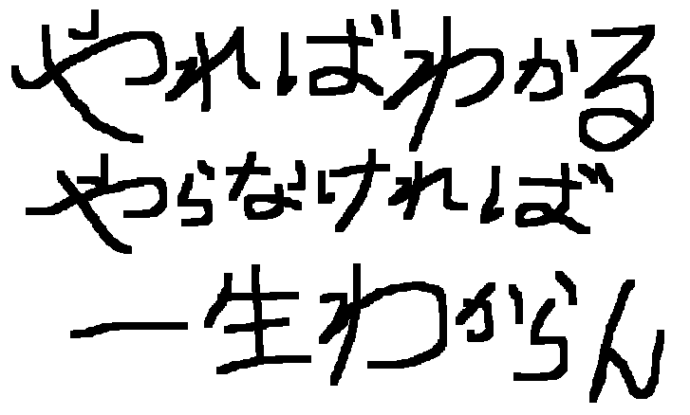

問合せ・申込み
障害者支援施設わらしべ園（身体障害）
枚方市長尾荒阪２－３５４５
（JR学研都市線長尾駅より徒歩15分）
TEL ０７２－８５０－５５０７
ﾒｰﾙｱﾄﾞﾚｽ info.wara.12@sb3.so-net.ne.jp
担当 施設長 辻 和也

わらしべ園では、「障害者入所施設で介助の実習をしてみたい」という方の１日体験実習を受け入れています。

●対象 障害者の入所施設、わらしべ園に関心のある以下の方。ただし18歳以上。
・大学生、専門学校生で実習したい方
・これから福祉にかかわろうと思っている方
・現在仕事で介助にかかわっているが、障害者入所施設、障害者支援について学びたい方
・相談支援専門員など相談を中心に業務をしていて、あらためて障害者入所施設について学びたい方
・職員、従業員の研修の一環として体験させたいなど。
※見学の希望も随時受け付けます。

●内容、タイムテーブル（例）
9：00 準備とオリエンテーション（活動の説明）
10：00 午前の課題参加
11：30 課題の片付けと食事準備
12：00 昼食介助
13：00 休憩（わらしべ園の昼食を食べて、休憩室で休憩）
14：00 午後の課題参加
15：30 課題終了
16：00 入浴介助の見学と手伝い
17：00 1日のフィードバックと質疑応答、感想用紙記入
18：00 実習終了
※実習時間、内容は参加希望者の要望、都合に合わせて個々に検討します。

●場所 わらしべ園（枚方市長尾荒阪2-3545）
●費用 600円（昼食代）
●申込み手順 随時受け付けています。
・申し込み →実習受け入れの可否を判断 →日程の調整・実習内容確認 →実習

●わらしべ園は、身体に障害がある方40名が入所し生活している障害者支援施設（入所）です。活動内容について、詳しくはホームページをご覧ください。
http://www.warasibe.or.jp/index.html

わらしべ園
検索

わらしべ園「障害者入所施設 介助実習希望者 １日体験プログラム」申込用紙
年 月 日
枠内の必要事項を記入の上、わらしべ園FAX０７２－８５０－５６４８までFAXしてください。
内容を確認の上、こちらから連絡させてただきます。
希望者氏名 | （ 才） 男 ・ 女
連絡先 | 住 所
 | 電話番号
 | FAX番号
 | ﾒｰﾙｱﾄﾞﾚｽ
実習の
目的・動機
介助の経験等
希望日
いくつかお書きください
その他
希望、留意事項
↓以下はわらしべ園職員が記入します。
受け入れ確認 | 上記希望者を実習に受け入れます。 |  | 施設長印
手順確認 | □「実習参加証・実習にあたって」を参加者に渡す。  □日程と当日受け職員の決定  □食事注文  □昼食代領収書作成
実習受け職員
実習日時 | 年 月 日（ ） 時間 ： ～ ：
留意事項

